院 系 数据科学与计算机学院 学 号 15352408 姓 名 张镓伟
【实验题目】JSP实验（1）
【实验目的】学习JSP编程的数据库访问。
【实验环境】
安装tomcat，JDK和mysql。把mysql-connector-java-5.1.25-bin.jar拷贝至tomcat目录的lib子目录下(C:\Program Files\Apache Software Foundation\Tomcat 7.0\lib)的。

【实验工具】
方法1、采用Eclipse运行JSP程序。把要用到的jar包(例如：mysql-connector-java-5.1.37-bin.jar)加入Eclipse，参考：http://blog.csdn.net/mazhaojuan/article/details/21403717。
Eclpise自带tomcat，如果独立安装的tomcat已经启动，会造成Eclipse启动server失败。

方法2、自己安装tomcat，把要用到的jar包(例如：mysql-connector-java-5.1.37-bin.jar)拷贝到tomcat的lib目录中或者虚拟目录的子目录WEB-INF\lib中。在webapps中建立子目录，然后用记事本把源程序(.jsp)放在里面。* tomcat要设置好java虚拟机路径。
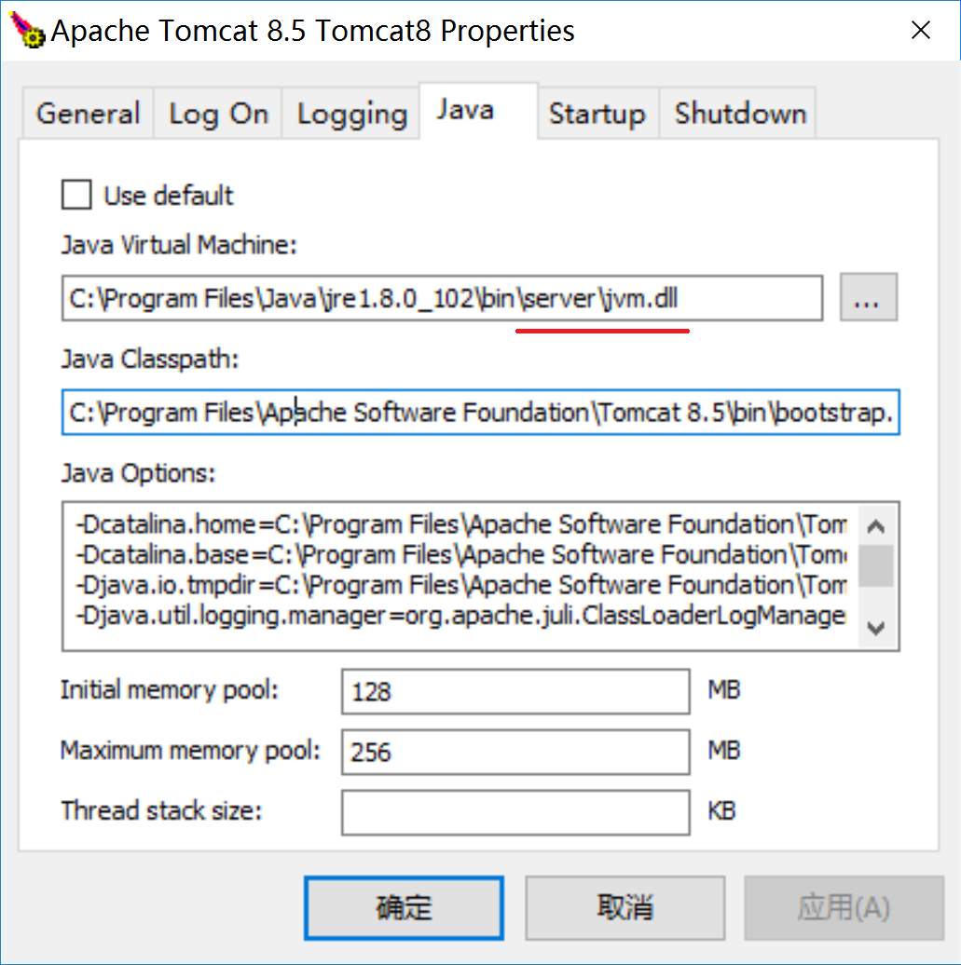

方法3、直接采用服务器页面（http://172.18.187.230:8080/testjsp/）测试JSP代码。在线测试页面可以自己为保存文件取名。取名建议：原名+学号.jsp，例如：对于页面addStu.jsp，在线调试时可以取名为addStu14355101.jsp。172.18.187.230~232都可以进行在线调试。
【预备知识】
（1）只能在声明“<%! %>”中定义Java的class和function，声明中out.print()无效。
（2）在脚本“<% %>”中可以编写Java程序，但是不能包含Java的class和function，可以用out.print或者<%=exp%>输出内容到网页。
（3）<%@ page import="java.util.*,java.io.*" contentType="text/html;charset=utf-8" %>中import的多个包用逗号隔开，contentType指明本jsp程序要产生utf-8编码的html文件。
（4）request.getParameter("num")可以取到名字为num的控件（<input type="text" name="num">）提交的值。
用String vals[] =request.getParameterValues("hobby")可以取到所有名字为hobby控件的提交的值。
（5）第一次用http的get方法取回输入网页，提交(post方法)后则会第二次进入相同的网页，后台程序如何区分这两次的访问呢？
可以用request.getMethod().toUpperCase()=="POST"来判断是否是提交方式，通过request.Parameter("submit1") != null还可以判断是否按了name为submit1的提交按钮。
当有多个提交按钮时，只有被点击的提交按钮的值才会送到服务器。
（6）连接数据库的方法：
String connectString = "jdbc:mysql://localhost:53306/teaching"
+ "?autoReconnect=true&useUnicode=true"
+ "&characterEncoding=UTF-8";
String user="user";
String pwd="123";
Class.forName("com.mysql.jdbc.Driver");
Connection con=DriverManager.getConnection(connectString,
user, pwd);

如果在自己安装的tomcat上连接172.18.187.230的数据库teaching，连接字串connectString中的localhost代替172.18.187.230。

【实验软件】
可以从http://172.18.187.11/netdisk/default.aspx?vm=15web 文件夹：软件下载
（1）下载navicat用于在172.18.187.230数据库（用户：user，密码：123）的teaching中建立自己的表（查询/新建查询）， 或者直接用Java程序运行SQL语句建表。
（2）SQL语句（stu要自己取名，可以为stu+学号）：
CREATE TABLE `stu` (
`id` int(11) NOT NULL AUTO_INCREMENT,
`num` varchar(20),
`name` varchar(20),
PRIMARY KEY (`id`),
UNIQUE KEY `num` (`num`)
) ENGINE=InnoDB AUTO_INCREMENT=143573269 DEFAULT CHARSET=utf8;

【注意事项】
（1）为了方便其他同学调试，尽量少用删除操作，删除一个记录成功后要增加该记录。
（2）可用的MySql数据库：
172.18.187.230:53306 数据库：teaching，teaching1~teaching18
172.18.187.231:53306 teaching，teaching1~teaching18
172.18.187.232:53306 teaching，teaching1~teaching18

这些数据库用户名为"user"密码为 "123"，且均包含表stu。

【实验内容】

1、(rnd.jsp) 用网页显示40个随机数（0~999）。
提示： 随机数产生方法（java程序）
import java.util.Random;
Random rnd= new Random(50); // 局部变量rnd初始化50为种子
int n= rnd.nextInt(1000); // 返回0~999之间的随机数
或
int n= (int )Math.random()*999; // Math.randon()返回0~1的随机数
参考输出：
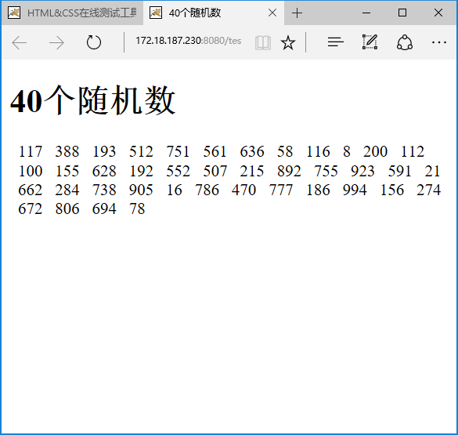

完成后运行截屏：
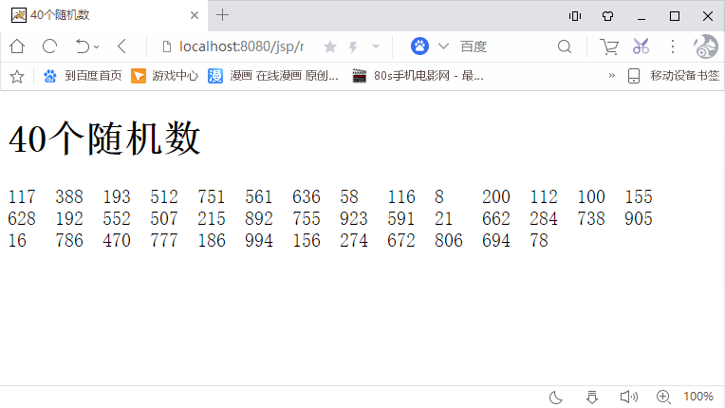
源程序：
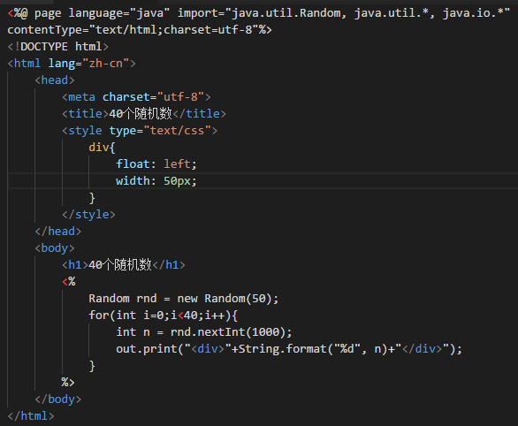

2、编制普通浏览页面(browseStu.jsp)，可以链接到其它页面，新增链接到addStu.jsp，修改链接到updateStu.jsp，删除链接到deleteStu.jsp，修改和删除采用url传递记录的id。
参考页面：
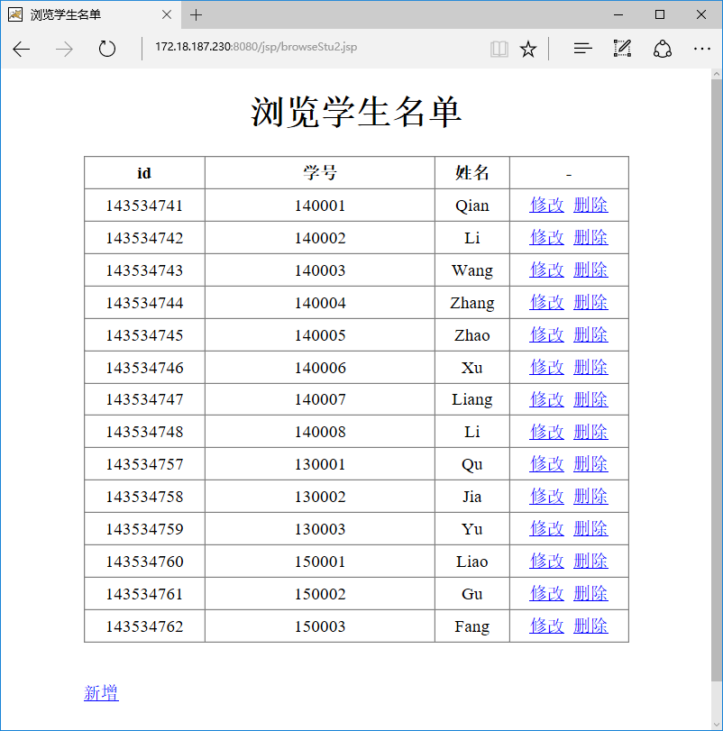
url: http://172.18.187.230:8080/jsp/browseStu.jsp
实现后截屏：
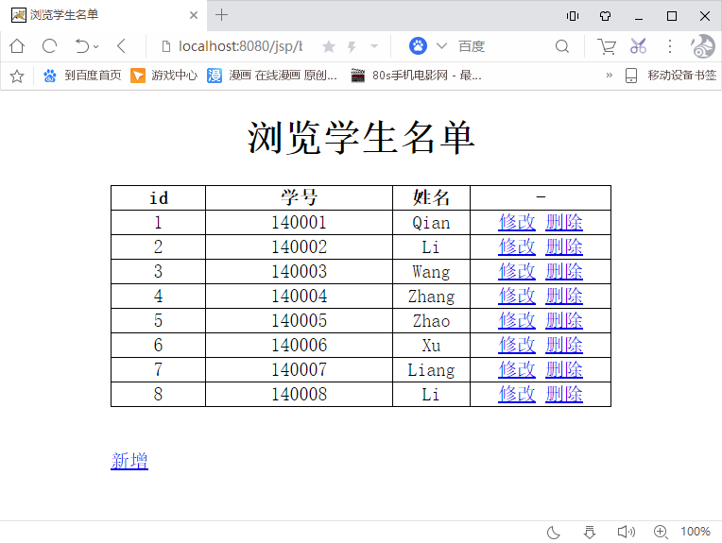
源代码(browseStu.jsp)：
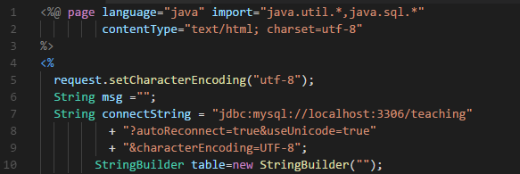
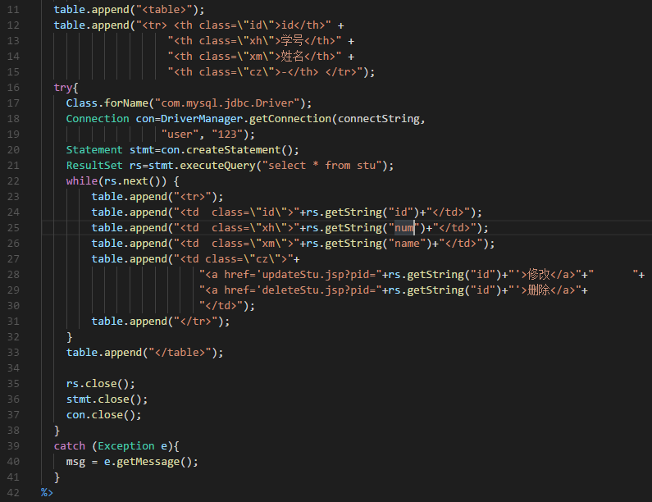
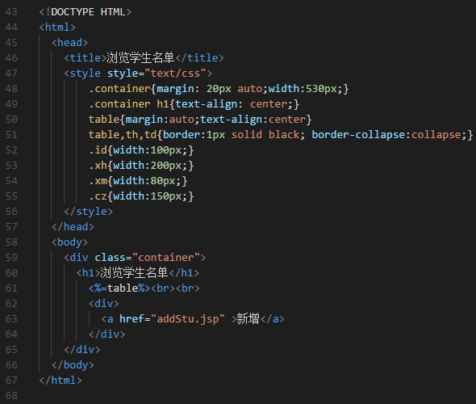

3、编制数据输入功能，返回链接到浏览页面。
参考画面：

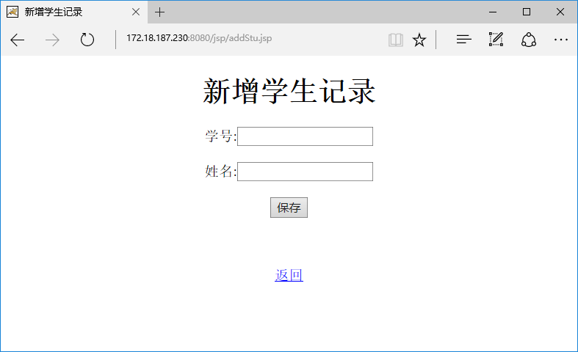
url: http://172.18.187.230:8080/jsp/addStu.jsp （还可以从浏览页面进入）
实现后截屏：
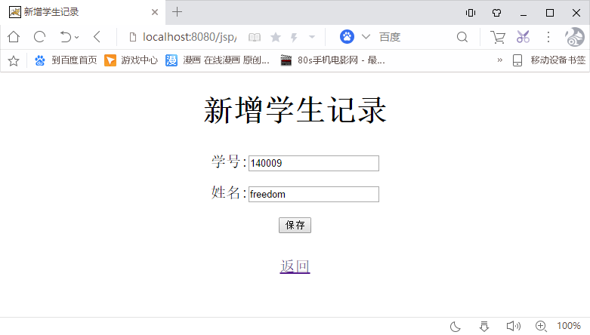
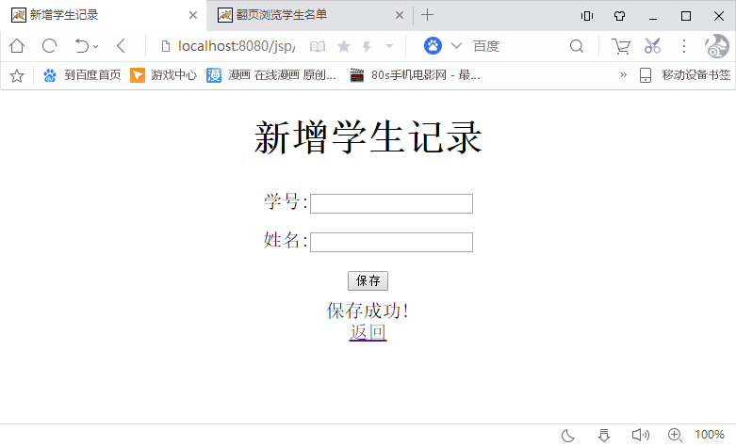
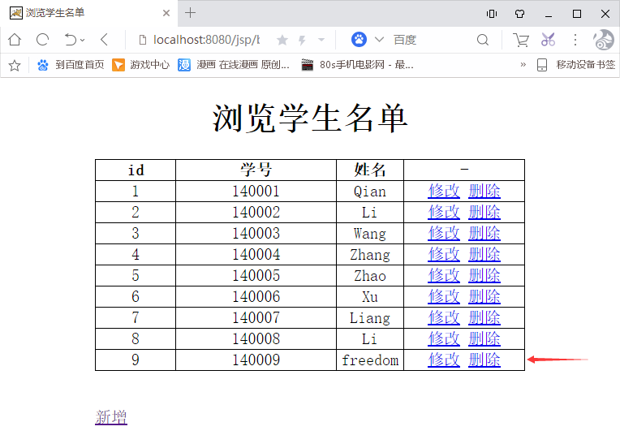
已成功添加新数据
源代码(addStu.jsp)：
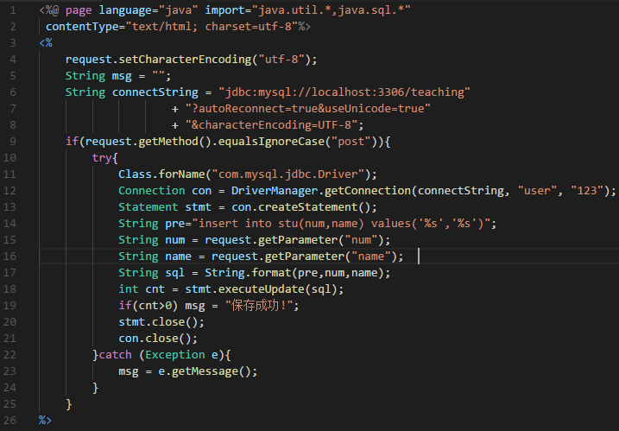
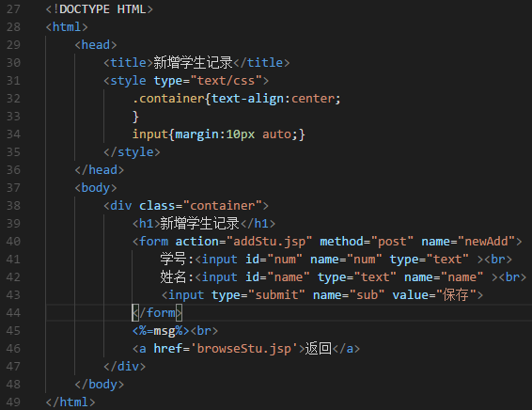
4、编制数据修改功能，返回链接到浏览页面。
参考页面：
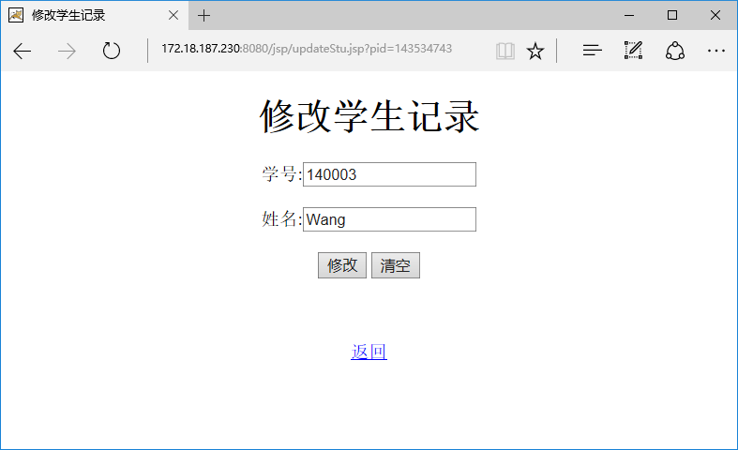
url: http://172.18.187.230:8080/jsp/updateStu.jsp?pid=143534743
（要从浏览页面进入，用参数带入id）
实现后截屏：
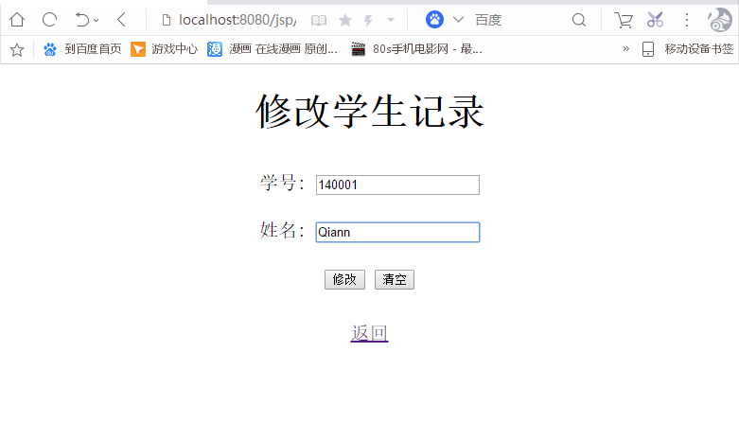
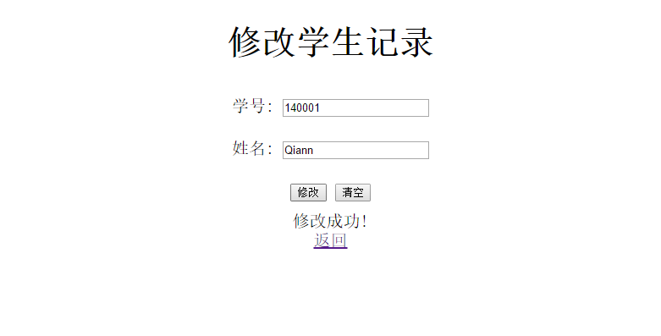
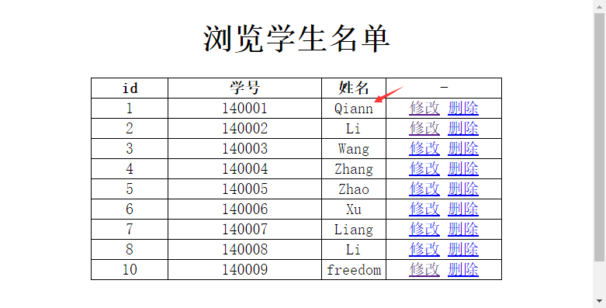
数据已成功修改
源代码(updateStu.jsp)：
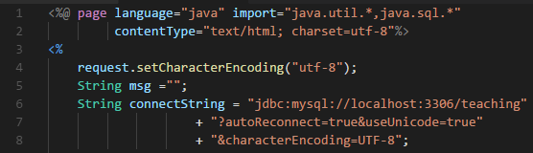
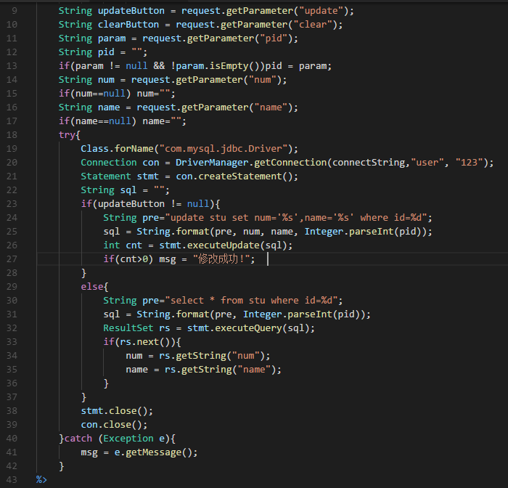
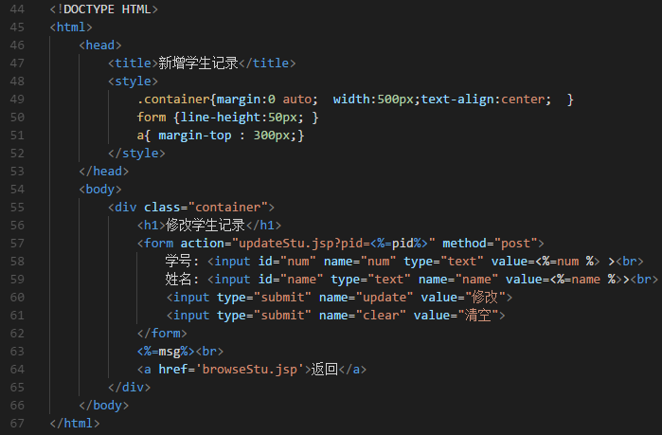

5、编制数据删除功能，返回链接到浏览页面。
参考页面：
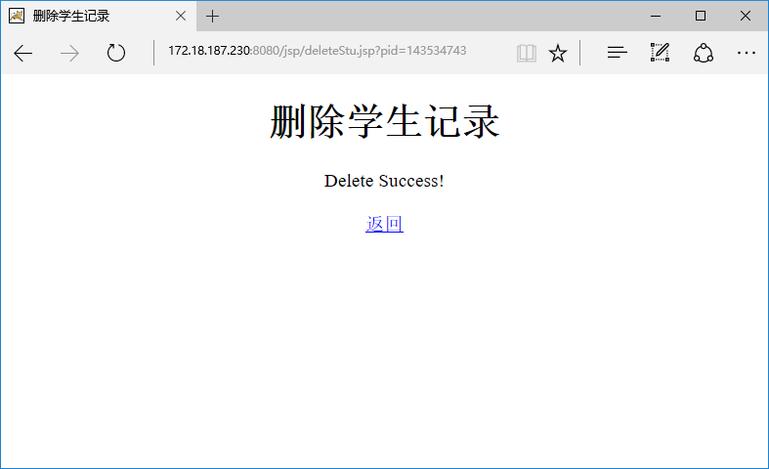
url: http://172.18.187.230:8080/jsp/deleteStu.jsp?pid=143534743 （要从浏览页面进入）
实现后截屏：
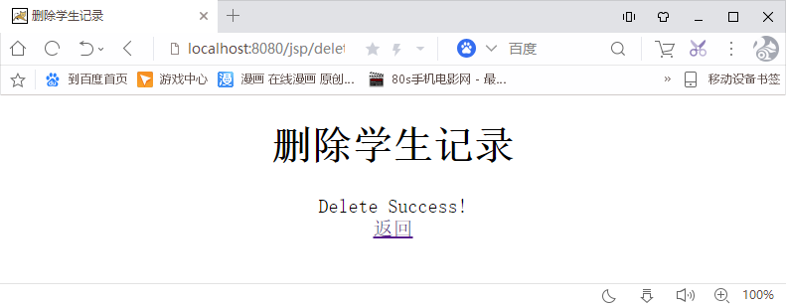
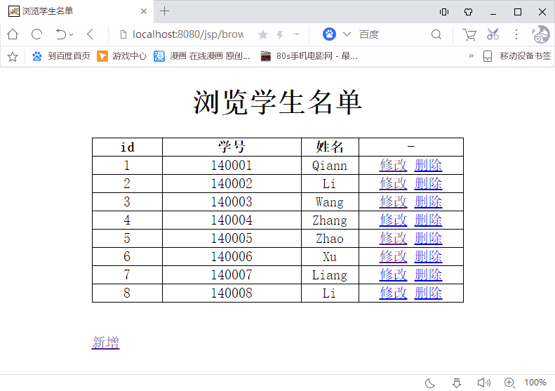
可以看到之前自己新加的记录已经被删除

源代码(deleteStu.jsp)：
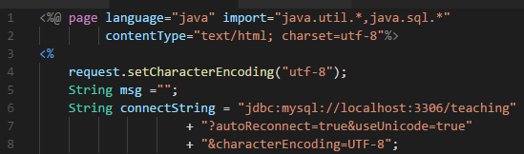
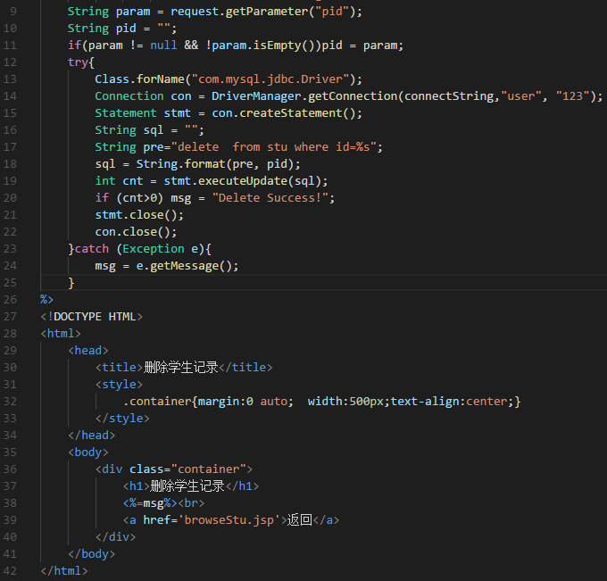

6、编制翻页浏览页面(browseStu.jsp)，可以链接到其它页面，新增链接到addStu.jsp，修改链接到updateStu.jsp，删除链接到deleteStu.jsp，修改和删除采用url传递记录的id。
参考：JSP程序设计(上).ppt
参考页面：
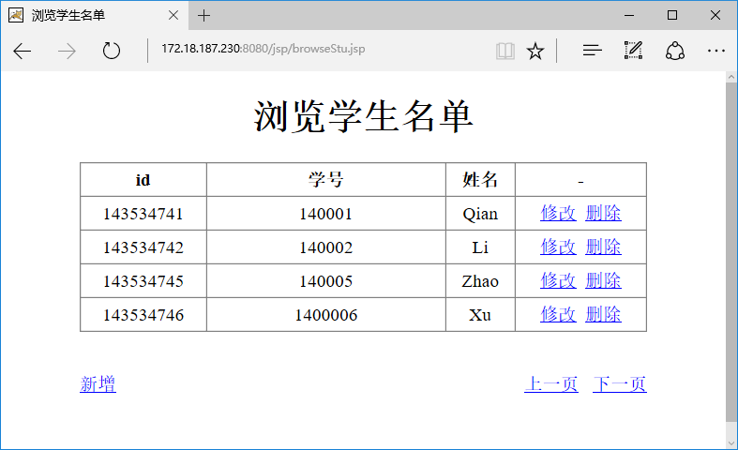
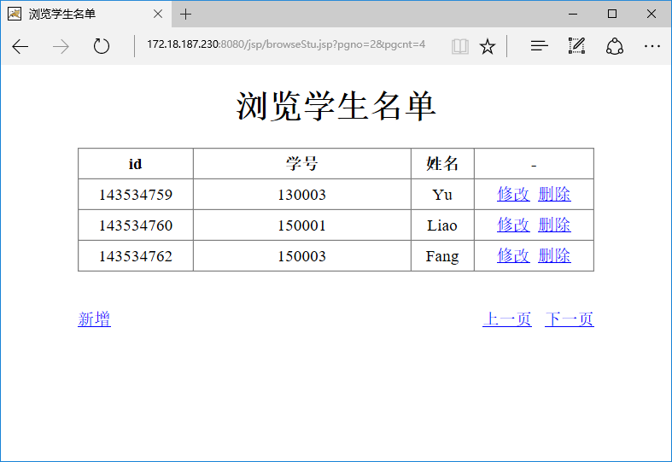
url: http://172.18.187.230:8080/jsp/browseStu2.jsp?pgno=0&pgcnt=4
实现后截屏：
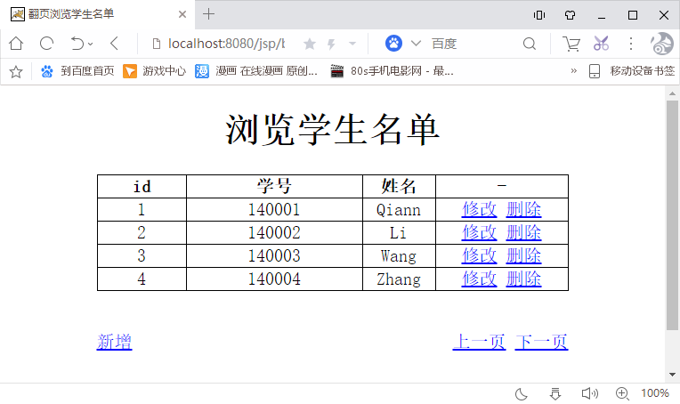
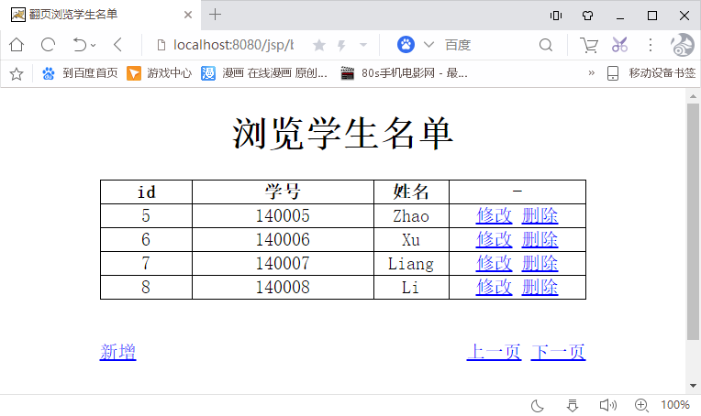
源代码(browseStu.jsp)：
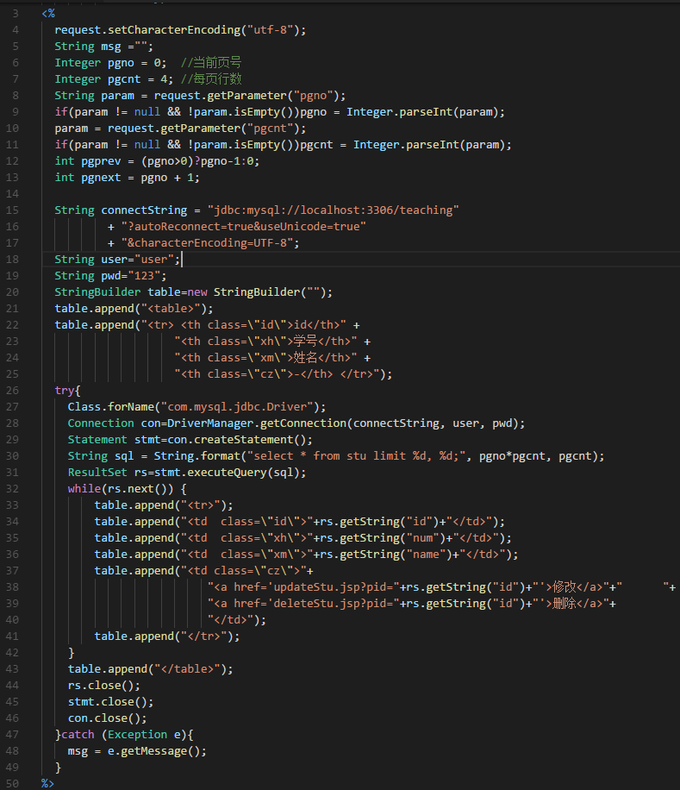
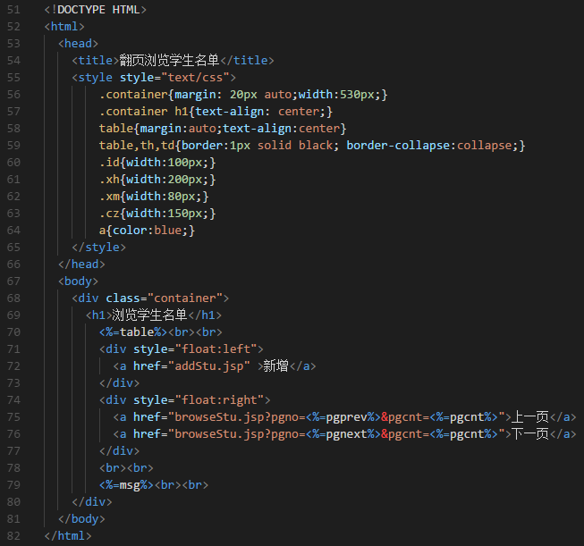
7、编制查询页面(queryStu.jsp)，可以模糊查询学号和姓名，注意提交后保持原有输入。还可以链接到其它页面：新增链接到addStu.jsp，返回链接到browseStu2.jsp，修改链接到updateStu.jsp，删除链接到deleteStu.jsp，修改和删除采用url传递记录的id。
参考：JSP程序设计(上).ppt
参考页面：
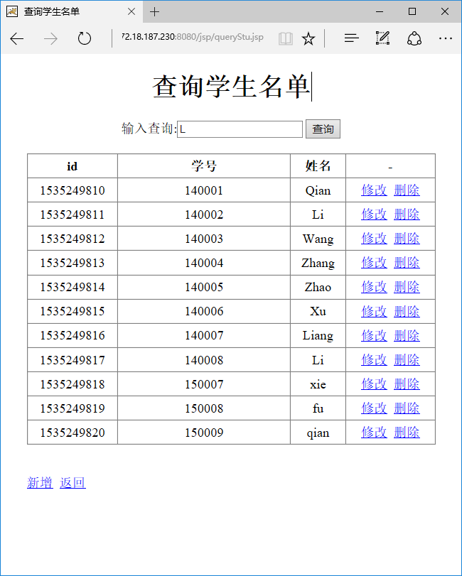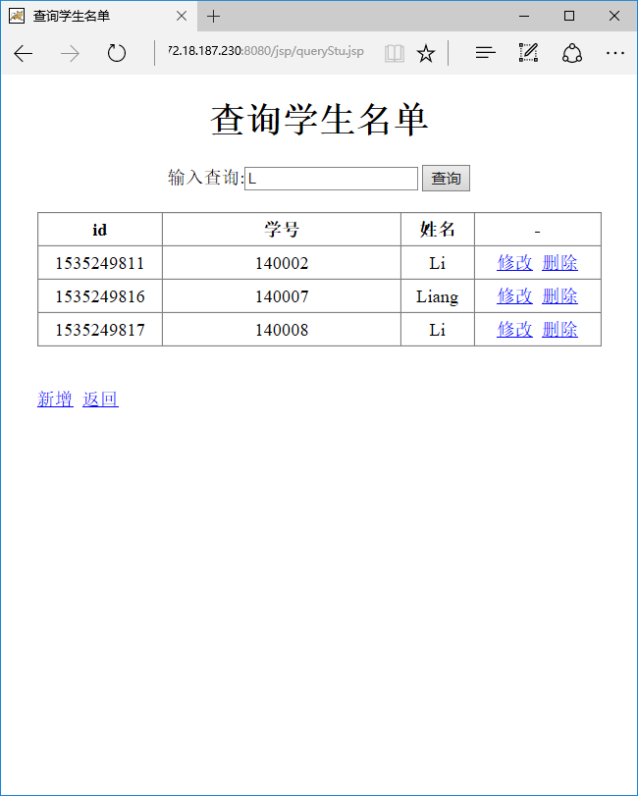
完成后截屏：
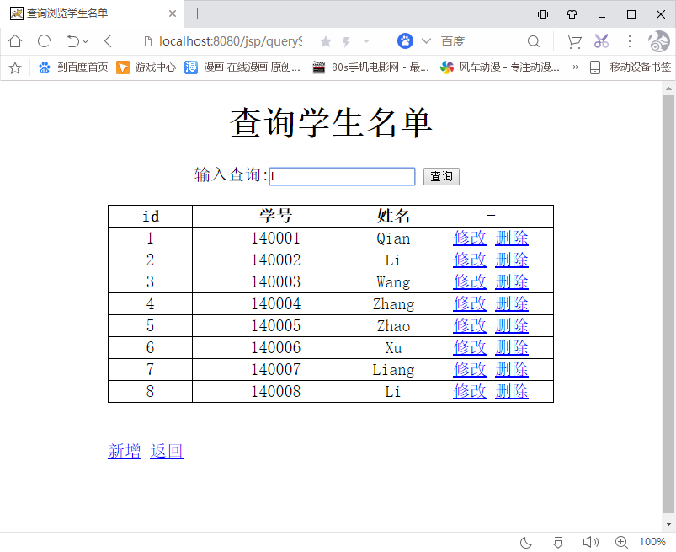
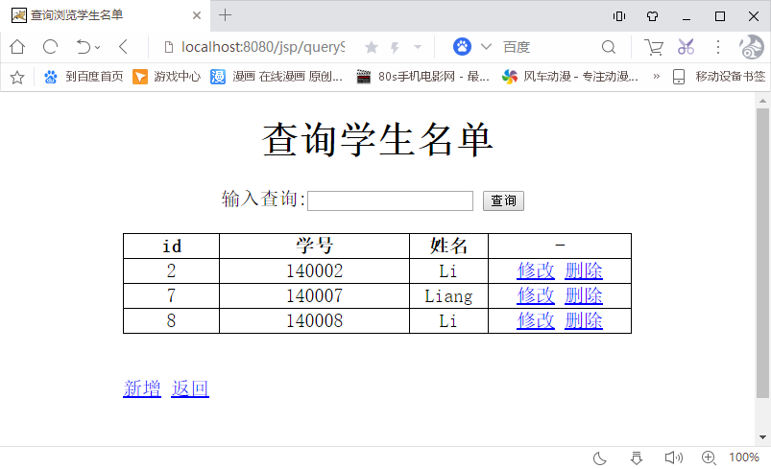
参考：http://172.18.187.230:8080/jsp/queryStu.jsp

【实验体会】
写出实验过程中遇到的问题，解决方法和自己的思考;并简述实验体会（如果有的话）。
Jsp其实就是java程序和html混编，在之前已经练习过java的基础上，这次实验并不难，而且大部分在课件上有。要注意的是获取变量值的时候有时候要注意判NULL以免sql语句出错。

【完成情况】
是否完成了这些步骤？(√完成 ×未做 -未做完)
1 [√] 2[√] 3[√] 4[√] 5[√] 6[√] 7[√]

【交实验报告】
(a) 每位同学单独完成本实验内容并填写实验报告上传一份。
(b)截止日期：2017年12月2日（周六） 23:00
上交作业网站：http://172.18.187.11/netdisk/default.aspx?vm=15web
文件夹: /实验上交/jsp1
上传文件：学号_姓名_jsp1.doc (实验报告)
学号_姓名_jsp1.rar (所有.jsp文件)

